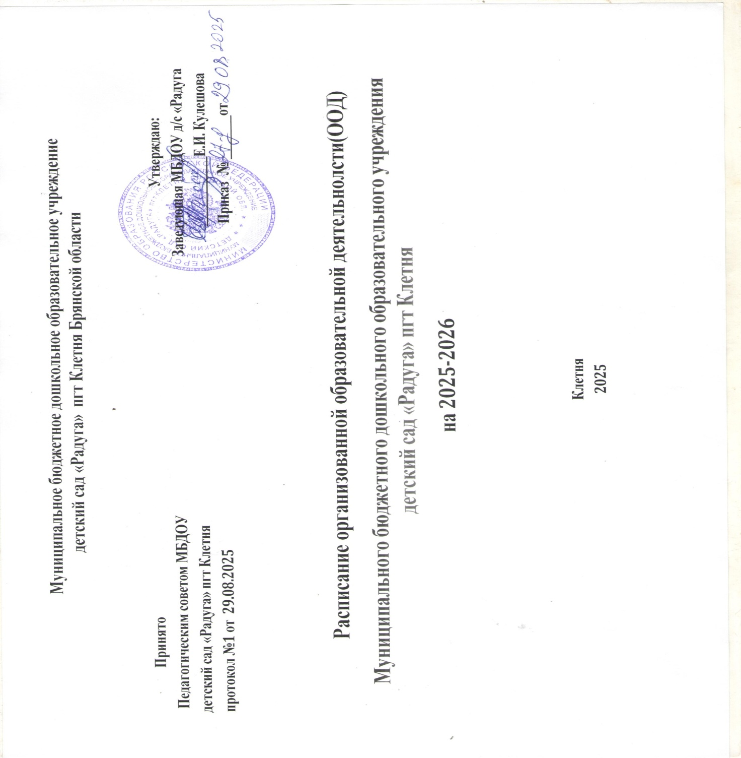
 | 2 группа раннего возраста  Н.В. Кужекина | Младшая группа №1  Прончакова И.Е. | Средняя группа №1  Федькина И.Г.
понедельник | 1. Развитие речи. Художественная литература  9. 30-09. 40  2. Музыка  10. 30 -11. 00  (по подгруппам) | 1.Ознакомление с окружающим  (основы науки и естествознания)  9. 55 -10. 10  2. Физкультура (мал.зал) | 1. Музыка  9. 30 -9. 50  2. Ознакомление с окружающим (основы науки и естествознания)  10. 00 -10. 20  3. Рисование  10. 30 -10. 50
вторник | 1. Физкультура (м. зал)  9. 30 - 10. 00  (по подгруппам)  2. Лепка/конструирование  10. 10 -10. 20 | 1. Музыка  9. 30 - 9. 45  1. Математическое развитие  9. 30 - 9. 45  3. Конструирование/ручной труд  15. 30 -15. 45 | 1. Математическое развитие  9. 30 - 09. 50  2. Физкультура  10. 00 -10. 20
среда | 1.Развитие речи. Художественная литература  9. 30 -9. 45  2. Физкультура на прогулке  (по подгруппам) | 1. Лепка/аппликация  9. 30-09. 45.  2. Физкультура (м. зал)  9. 55 -10. 10 | 1. Физкультура  9. 30 - 9. 50  2. Конструирование/ручной труд  10. 00 -10. 20
четверг | 1. Ребенок и окружающий мир  9. 30 - 9. 40  2. Физкультура (м.зал)  (по подгруппам)  10. 10 - 10. 40 | 1. Развитие речи, основы грамотности  9. 55 -10.10  2. Физкультура (на воздухе)  10. 00 -10.15 | 1. Музыка  9. 30 - 9. 50  2. Развитие речи, основы грамотности  10. 00- 10. 20
Пятниица | 1. Музыка (по подгруппам)  9. 55 -11. 25.  2. Рисование  10. 05 -10. 30 | 1. Музыка  9. 30 -9. 45  2. Рисование  10. 00 -10. 15 | 1. Лепка/аппликация  9.30 -9.50  2. Физкультура (на воздухе)  10. 00 -10. 20

 | Старшая группа  Усачева Е.М. | Подготовительная группа  Мамаева И.В. | Средняя группа №2  Калиничева О.В.
понедельник | 1.Ознакомление с окружающим  (основы науки и естествознания)  9. 30 -9. 55  2.Рисование  10. 05 -10. 30  3. Музыка 10. 50 -11. 15 | 1 Ознакомление с окружающим (основы науки и естествознания)  9. 30 -10. 00  Лепка/аппликация  10. 10 -10. 40  3. Физкультура (на воздухе) | 1. Ознакомление с окружающим (основы науки и естествознания)  9. 30 -9. 50  2.Музыка  10. 00 -10. 20  3. Рисование  10. 30 -10. 50
вторник | 1. Математическое развитие  9. 30 -9. 55  2. Лепка/аппликация  10. 05 - 10. 30  3. Физкультура (на воздухе) | 1. Математическое развитие  9. 30 -10. 00  2 Рисование  10. 10 -10. 40  3. Музыка 12. 00 -12. 30 | 1. Математическое развитие  9. 30 - 9. 50  2. Физкультура  10. 30 -10. 50
среда | 1. Развитие речи, основы грамотности  9. 30 -9. 55  2. Физкультура  10. 20 – 10. 45 | 1. Развитие речи, основы грамотности  9. 30-10. 00  2. Рисование  10. 50 -11. 20  3. Физкультура  10. 50 -11. 20 | 1. Конструирование/ручной труд  9. 30 -09. 50  2. Физкультура  9. 55-10. 15
четверг | 1. Конструирование/ручной труд  9. 30 - 9. 55  2. Музыка  10. 30- 10. 55 | 1. Математическое развитие  9. 30 -10. 00  Физкультура  11.00 -11.30 | 2. Развитие речи, основы грамотности  9. 30 -9. 50  2. Музыка  10. 00 - 10. 20
пятница | 1. Развитие речи, основы грамотности  9. 30 -9. 55  2. Физкультура  10. 15 -10. 40  3. Рисование  10. 50 -11. 15 | 1. Развитие речи, основы грамотности  9. 30 -10. 00  2. Конструирование/ручной труд  10. 10 -10. 40  3. Музыка  10. 50 - 11. 20. | 1.Лепка/аппликация  9.30 -9.50  2 .Физкультура (на воздузе)  10.00 -10.20

